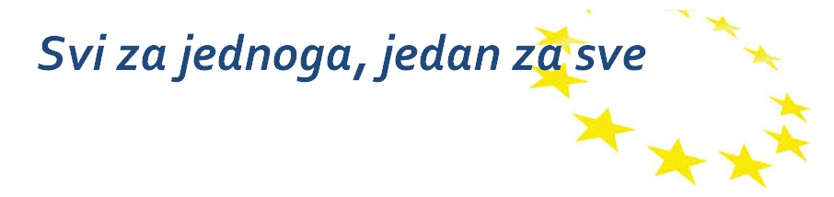

Karlovac, 9.06.2014.

Centar za odgoj i obrazovanje djece i mladeži Karlovac organizirao je veliku kreativnu radionicu zabavnog i edukativnog sadržaja 6.06.2014.g. namijenjenu za sve učenike i njihove roditelje uključene u projekt „ Svi za jednoga, jedan za sve“. Projekt sufinancira EU iz Europskog socijalnog fonda u iznosu: 243 411,76 EUR. Radionica se sastojala od petnaest likovno-dramskih, glazbenih i sportskih radionica, koje su vodili angažirani stručnjaci učilišta IDEM u suradnji sa osobljem Centra.
Cilj kreativne radionice bio je da se učenici Centra i učenici partnerskih škola međusobno upoznaju i druže, da se njihovi roditelji upoznaju i izmijene iskustva te da se informira i senzibilizira šira javnost. Zbog velikog odaziva sudionika na radionicu za učenike u Centru koja je održana 12 i 13.02.2014., te zbog velikog odaziva sudionika na kreativnu radionicu, u rujnu će se organizirati izlet za učenike Centra i šest partnerskih škola u Eko park Krašograd.

